**Управління освіти і науки Тернопільської міської ради**

**Дошкільний навчальний заклад №8**

**Підготувала**

**вихователь**

**ПАЛАМАРЧУК Л.М.**

**Тернопіль 2011**

**Програмовий зміст.** Узагальнити знання дітей про зміни в природі, про рослинний світ та значення рослин для людей; закріпити в дітей уявлення про ознаки весни .

Продовжувати формувати в дітей вміння правильно тримати пензлик, користуватися клеєм, вміння наклеювати відповідні частини предмета. Розвивати дрібну моторику рук, спостережливість, уяву.

Виховувати бережне ставлення до природи.

**ХІД ЗАНЯТТЯ**

**Вихователь і діти**. Доброго ранку, малята! Ви вже прокинулись?

Доброго ранку, очки *(гладимо очки).*

Ви прокинулись?

Так! *(відкриваємо очі, дивимось в бінокль).*

Доброго ранку, вушка! *(гладимо вушка).*

Ви прокинулись?

Так! *(прикладаємо долоні до вух).*

Доброго ранку, ручки! *(гладимо кисті рук)*

Ви прокинулись?

Так! *(плескаємо в долоні).*

Доброго ранку, ніжки! *(гладимо ніжки).*

Ви прокинулись?

Так! *(тупаємо).*

З добрим ранком, сонце! *(руки до верху назустріч сонцю).*

Ми прокинулись!

**Вихователь та діти вітаються з гостями.**

Ми вас вітаємо з весняним ранком. Бажаємо багато добрих світанків!

Подивіться, гості, які в мене гарні дітки. Ми усі, як одна сім’я.

**Гра «Наше коло мов сім’я»**

Наше коло – мов сім’я.

Друзі ти, і ми, і я.

Посміхнись сусіду зліва.

Посміхнись сусіду справа.

Ми одна сім’я – ти і я.

**Вихователь.** Діти, яка зараз за вікном пора року? (*Весна).* До нас кожного року поспішає весна з ясними днями, лагідними сонячними променями, переливами струмків, пташиним співом, і звичайно, квітами.

Тане сніжок, мокне лужок, сонце пригріває. Коли це буває?

**Діти.** Весною.

**Вихователь.** То що з весною настає?

**Діти.** Сніг у полі розтає.

**Вихователь.** А чому то так буває?

**Діти.** Сонце його пригріває.

**Вихователь.** Що ж біліє на землі?

**Діти.** Ніжні підсніжники малі.

**Вихователь.** Настала весна. Прокинулись ліси, луги, ріки, озера. Ожила природа. І в ліс завітало весняне сонечко. А з ним і диво дивне – розквітли чудові квіти.

Годі, квіточки, вам спати!

Час давно вже вам вставати.

Гляньте, сонечко сміється,

В небі жайворонок в’ється.

Він весну нам сповіщає.

**Прислів’я про весну.**

**Вихователь.** Ходімо, діти, до весняного лісу, на казкову галявину і помилуємося весняними барвами. Ось погляньте, скільки тут квітів! Який запах у квітів? *(Свіжий, ніжний, духмяний).* Хто здогадався, як називаються ці квіти? *(Підсніжники).* Підсніжник - це перша квіточка весни.

А як ніжно можна назвати цю квітку? *(Підсніжничок).*

А коли їх багато? *(Підсніжнички, квіточки).*

У нас на подвір’ї теж ростуть підсніжники. Це ми з вами їх посадили, діти.

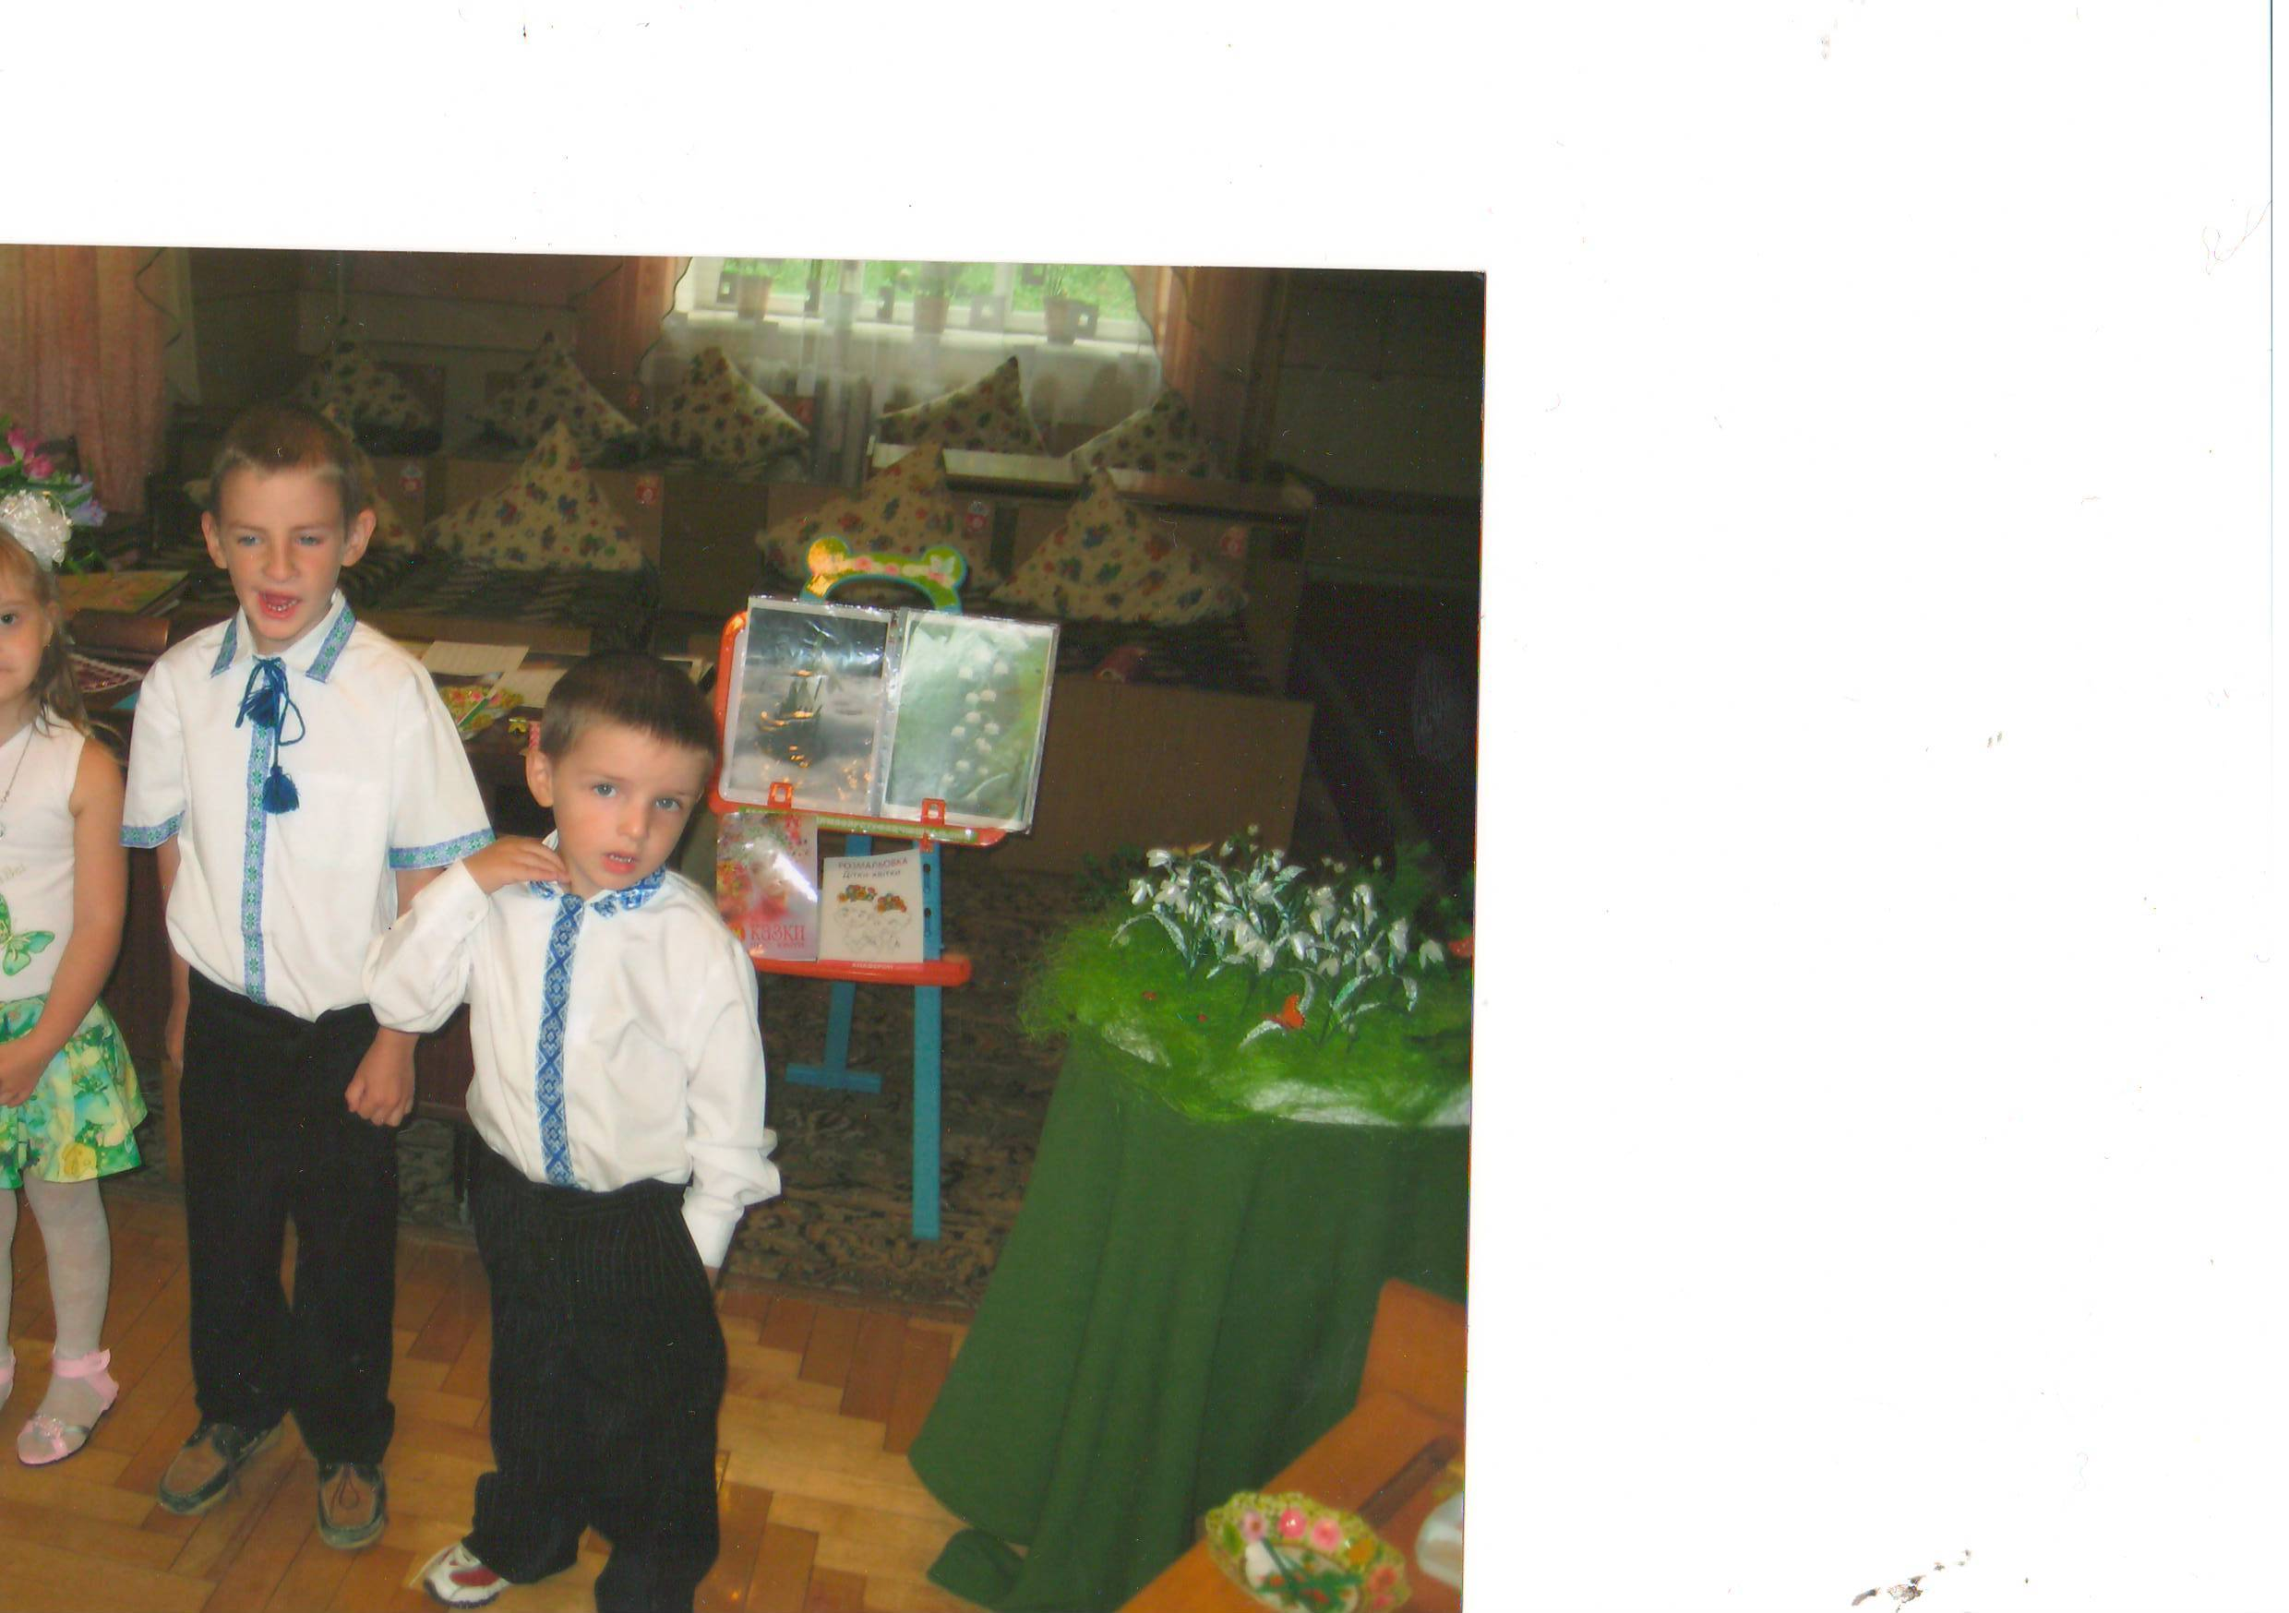

**Психогімнастика.**

Посадили квіточки на нашім подвір’ячку,

Стебельце високе *(піднімають руки).*

Листочки широкі *(розводять руки в сторони).*

Корінці-цибульки в землі глибоченько *(присідають).*

Гарні наші квіточки, гарні наші діточки.

**Вихователь.** Підсніжники прикрашають наше подвір’я. Ми старанно доглядаємо за ними і милуємося їхньою красою. А з якою радістю ми зустрічаємо цю першу квіточку весни!

**Вихователь**. Давайте пригадаємо легенду про підсніжник

**Діти** розповідають, що підсніжники утворились із сліз Снігурочки. Коли надійшла вена, Снігуронька почала танути і їй стало так гірко, що вона заплакала. Її сльози капали на землю і вмить перетворювалися на ніжні квіти – підсніжники.

Плакала снігурочка в лісі за зимою

А там, де йшла і плакала - гинули морози,

Виростали підсніжники - Снігуроньки сльози.

**Вихователь**. Ми і зараз можемо побачити, що пелюстки цієї квітки схожі на крапельку сльози. Кожна квітка – це загадка природи, сповнена краси й довершеності. На жаль дедалі більше рослин зникає на Землі. Як ви думаєте, діти, чому зникають рослини? Весняні квіти корисні для лісу, для перших комах, які пробуджуються після зимового сну. А хто це там іде до нас із зимового лісу? *(Ведмедик).*Чому ти такий сумний, ведмедику?

**Ведмедик** *(розповідає, а діти показують)*

Йду я друзі на гостину – їжачкові іменини

*(копіюють клишоногого ведмедика).*

Що ж йому подарувати?

*(замислюються, розводять руки долонями в сторони).*

Мабуть підсніжників нарвати!

*(плескають в долоні).*

**Вихователь і діти.** Ось уже наш ведмедисько до квіток схилився низько

*(присідають і простягають руку до уявних квітів).*

Зупинись, ведмедику! Облиш! Не рви!

*(різко підводяться, заперечливо хитають головою).*

Цвіт не можна цей губити! Знають це дорослі й діти.

*(накивують вказівним пальцем).*

**Вихователь.** Діти, скажіть, чи обов’язково рвати квіти, щоб когось привітати або прикрасити свій дім?

**Діти.** Можна подарувати квіти у вазонах. Можна намалювати.

**Вихователь.** Сьогодні на занятті з аплікації ми зробимо квітку - пролісок. І віддамо її ведмедикові, щоб він привітав свого друга їжачка.

Давайте розглянемо підсніжник. Який він?

**Діти.** Він маленький. Він біленький.

Має ніженьку тоненьку.

З ним легенько вітер грає,

Все гойдає, колихає.

Сповіщає рідний край –

Гей, весна прийшла! Стрічай!

Пригадують послідовність роботи, правила роботи з клеєм.

Після закінчення діти дарують ведмедикові свої роботи.

**Вихователь.** Квіточко мила і люба, ми тебе дуже любим.

Там справжня весна, де зростаєш ти.

Ми зробимо усе, щоб тебе зберегти.

Усіх навчимо рідний край так любити,

Щоб шкоди ніколи йому не робити.

Щоб зеленіла земля і буяла,

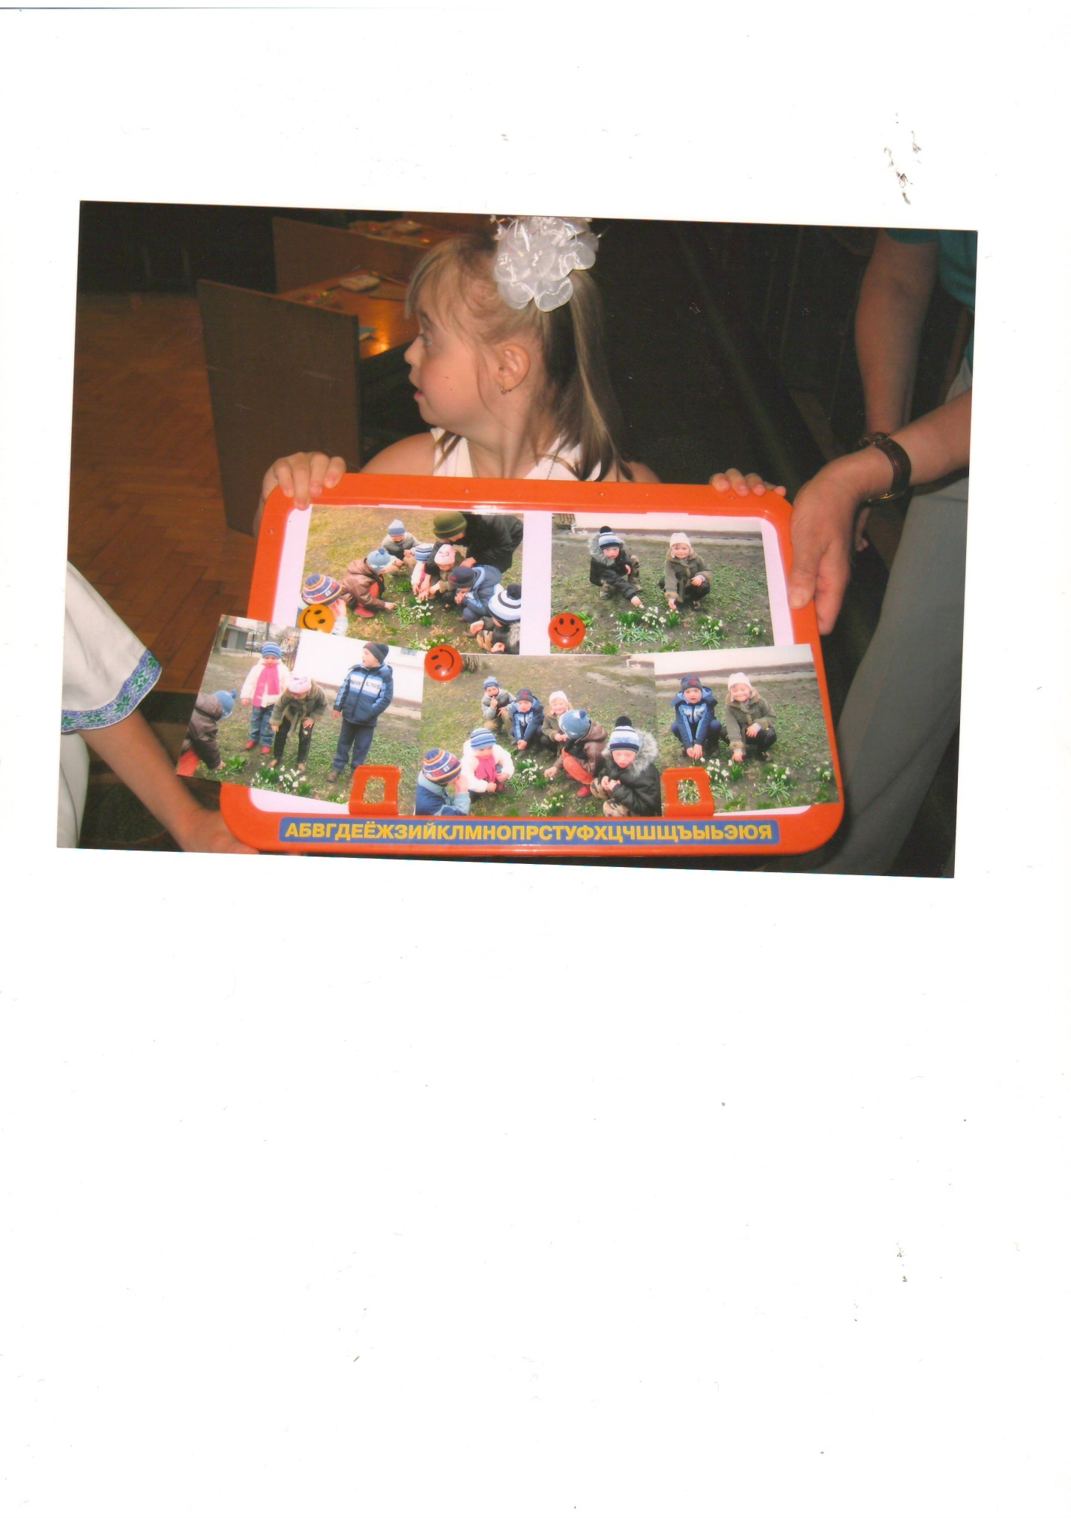Щоб квітка підсніжник завжди розквітала.